rr

**МIНIСТЕРСТВО ОСВIТИ І НАУКИ УКРАЇНИ**

**НАЦІОНАЛЬНИЙ ТЕХНІЧНИЙ УНІВЕРСИТЕТ УКРАЇНИ**

**“КИЇВСЬКИЙ ПОЛІТЕХНІЧНИЙ ІНСТИТУТ**

**ІМЕНІ ІГОРЯ СІКОРСЬКОГО”**

**Факультет прикладної математики**

**Кафедра програмного забезпечення комп’ютерних систем**

**Лабораторна робота № 2**

**з дисципліни “ Основи програмування ”**

**тема “УМОВНІ КОНСТРУКЦІЇ. ЦИКЛИ *WHILE*”**

|  |  |  |
| --- | --- | --- |
| **Виконав**  **студент I курсу**  **групи КП-83**  **Мортіков Владислав Євгенович**  **(прізвище, ім’я, по батькові)**  **варіант № 16** |  | **Перевірив**  **“____” “____________” 20___ р.**  **викладач**  **Гадиняк Руслан Анатолійович**  **(прізвище, ім’я, по батькові)** |

**Мета роботи**

1. Навчитися на практиці проводити обчислення булевих операцій.
2. Застосувати теоретичні знання для створення програмного забезпечення для прийняття рішень на основі вхідних даних за допомогою умовних конструкцій та конструкцій розгалуження.
3. Застосувати на практиці циклічну конструкцію While.

**Постановка завдання**

***Дано формулу:***

**⎧tg(x^2) + sin(2 * x)^2, x є [-4.5, -1) U (1, 4.5]  
y = ⎨  
 ⎩ x^2 - 5 / (x - 1) , else**

Обчислити всі значення y при x є [-10, 10] з кроком 0.5. Для цього використати цикл while (див. Додатки). При обчисленні кожної із формул перевіряти чи при поточному x можна обчислити y. *Наприклад, при x = 0 не обчислюється y = 1 / x та y = tg(pi / 2 + x). У такому випадку замість обчисленого значення y виводити слово ERROR.*

**Тексти коду програм**

|  |
| --- |
| **main.c** |
| #include <stdio.h>  #include <math.h>  #include <stdlib.h>  #include <progbase.h>  int main() {  const float xmin = -10.0;  const float xmax = 10.0;  const float xstep = 0.5;  float x=xmin;  float y;  while (x <= xmax) {  if ((x >= -4.5 && x < -1 ) || (x > 1 && x <= 4.5 )){  y = tan(pow (x,2)) + sin(pow (2*x,2));  printf ("Y is %f \n", y);}  else if (x != 1) {  y = (pow (x, 2) - 5) / (x - 1);  printf ("Y is %f \n", y);  }  else printf ("ERROR! X=1 - invalid data!\n");  x+=xstep;  }  return 0;} |

**￼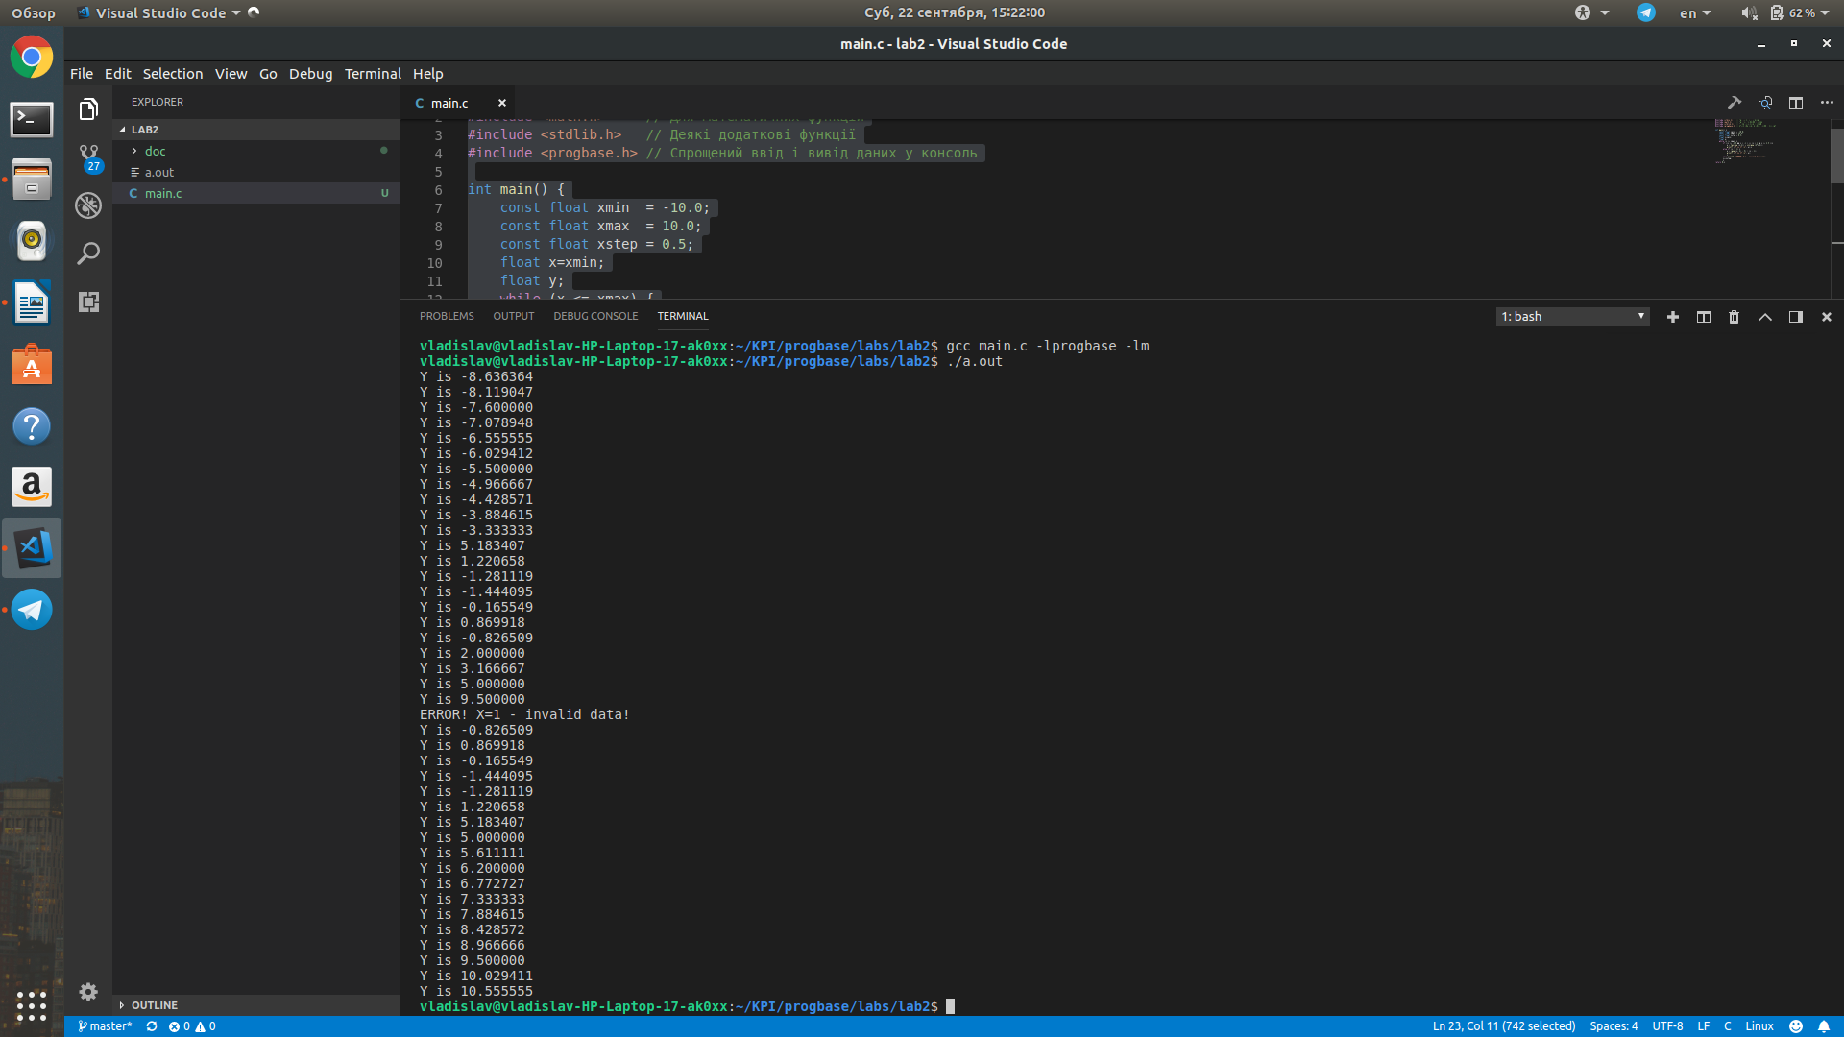Приклади результатів**

|  |
| --- |
|  |
|  |
|  |
|  |
|  |
|  |
|  |
|  |
| ***Рис. 1*** *Робота програми за нормальних умов* |
|  |

**Висновки**

Виконавши дану лабораторну роботу познайомилися із ще двома аспектами програмування у мові С: умовною конструкцією та циклічною WHILE.

У результаті виконання роботи ми застосували теоретичні знання для

створення програмного забезпечення для прийняття рішень на основі вхідних даних за допомогою умовних конструкцій та конструкцій розгалуження та навчилися використовувати циклічну конструкцію WHILE. Для одного з варіантів (x=1 під час дії ділення давав у знаменнику рівності 0, тому виникав результат “inf” [нескінченність]) було записано відповідь “ERROR! (...)” [Помилка! (...)].

На практиці навчилися виконувати булеві операції.

Розглянуто роботу програми - працює справно

Компіляція всього коду відбувалася за допомогою компілятора gcc.